บทที่ 5
การสร้างและการออกแบบแว็พบราวเซอร์บนปาล์ม

5.1 การออกแบบแว็พบราวเซอร์บนปาล์ม
สำหรับลักษณะของความต้องการของโครงงานนี้คือ ทำให้ผู้ใช้สามารถเข้าชมแว็พไซต์ต่างๆ ตาม URL ที่กำหนดได้ ดังที่แสดงเป็นแผนภาพอธิบาย (Context Diagram) ของโปรแกรมแว็พบราวเซอร์ภาษาไทยดังรูปที่ 5-1
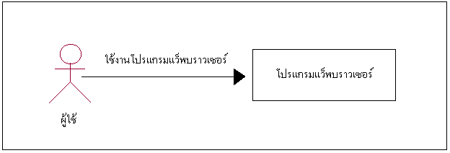
รูปที่ 5-1แผนภาพคอนเท็กซ์ของแว็พบราวเซอร์บนปาล์ม

5.1.1 คอนเท็กซ์ไดอะแกรมของแว็พบราวเซอร์
แผนภาพคอนเท็กซ์ดังที่แสดงไว้ในรูปที่ 5-1 เป็นส่วนที่อธิบายการติดต่อระหว่างผู้ใช้ ซึ่งแสดงให้เห็นสิ่งแวดล้อมของโปรแกรมแว็พบราวเซอร์ ผู้ใช้จะใช้โปรแกรมแว็พบราวเซอร์ในการเข้าชมแว็พไซต์ต่างๆ ตาม URL ที่ผู้ใช้ต้องการจะเข้าไปชมแว็พไซต์เหล่านั้น โปรแกรมแว็พบราวเซอร์นี้มีฟังก์ชันการทำงานหลักอยู่ 2 ส่วนคือส่วนที่เป็นบุ๊กมาร์กและส่วนที่เข้าชมแว็พไซต์
- ส่วนเข้าชมแว็พไซต์มีคอนเท็กซ์ไดอะแกรมตามรูปที่ 5-2

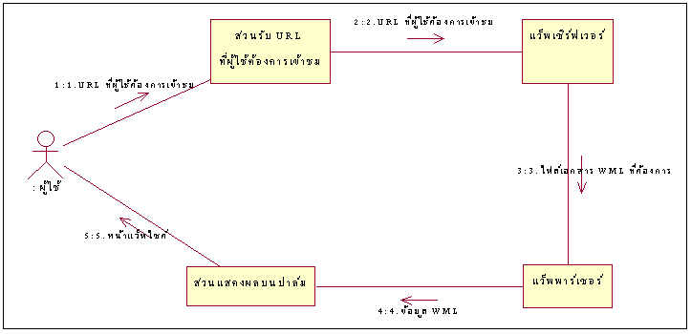
รูปที่ 5-2 แผนภาพคอนเท็กซ์ของการเข้าชมแว็พไซต์จาก URL ที่ต้องการ

- ส่วนบุ๊กมาร์ก
- ส่วนเข้าชมแว็พไซต์จาก URL ที่อยู่ในบุ๊กมาร์ก มีคอนเท็กซ์ไดอะแกรมตามรูปที่ 5-3

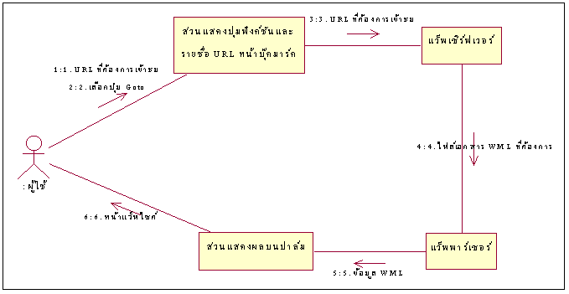
รูปที่ 5-3 แผนภาพคอนเท็กซ์ของการเข้าชมแว็พไซต์ที่บันทึกในบุ๊กมาร์ก

- ส่วนการบันทึก URL ที่ต้องการลงในบุ๊กมาร์ก มีคอนเท็กซ์ไดอะแกรมตามรูปที่ 5-4
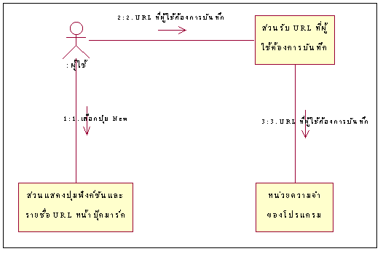
รูปที่ 5-4 แผนภาพคอนเท็กซ์ของการบันทึก URL ที่ต้องการลงในบุ๊กมาร์ก

- ส่วนการลบURL ที่บันทึกออกจากบุ๊กมาร์ก มีคอนเท็กซ์ไดอะแกรมตามรูปที่ 5-5

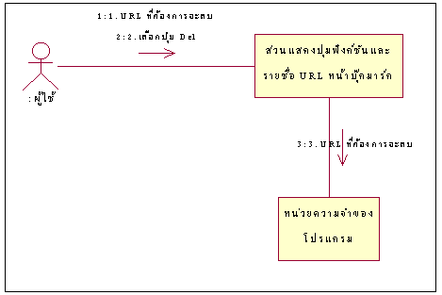
รูปที่ 5-5 แผนภาพคอนเท็กซ์ของการลบ URL ออกจากบุ๊กมาร์ก

5.1.2 ยูสเคส (Use Case) ของแว็พบราวเซอร์
แผนภาพยูสเคสของแว็พบราวเซอร์ดังแสดงในรูปที่ 5-6 แสดงถึงรายละเอียดโดยรวมของโปรแกรมแว็พบราวเซอร์ แผนภาพยูสเคสทำให้ทราบฟังก์ชันการทำงานหลักๆของโปรแกรมแว็พบราวเซอร์ว่าประกอบด้วย 2 ส่วนหลักๆคือ ส่วนที่ผู้เข้าชมแว็พไซต์ต่างๆตาม URL ที่ต้องการ และส่วนบันทึก URL โดยมีผู้ใช้เป็นแอกเตอร์ของระบบที่เข้าไปใช้งานในระบบซึ่งมีฟังก์ชันรวมต่างๆเป็นยูสเคสมี 2 ส่วนหลักๆ ดังที่ได้กล่าวมาแล้ว
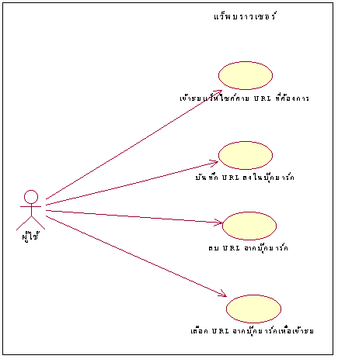
รูปที่ 5-6 แสดงยูสเคสของแว็พบราวเซอร์

5.1.3 ลำดับขั้นตอนการทำงานของแว็พบราวเซอร์
5.1.3.1 ลำดับขั้นตอนของการเข้าชมแว็พไซต์ต่างๆตาม URL ที่ต้องการ
ในการเข้าชมแว็พไซต์ต่างตาม URL ที่ต้องการ เริ่มจากผู้ใช้ป้อน URL ที่ผู้ใช้ต้องการลงไปในช่องสำหรับป้อน URL ซึ่งจะส่งให้กับแว็พเซิร์ฟเวอร์ที่ถูกระบุไว้ใน URL ที่ผู้ใช้ต้องการชม เมื่อได้รับ URL แว็พเซิร์ฟเวอร์จะส่งไฟล์เอกสาร WML มาให้ ตัวโปรแกรมจะนำไฟล์เอกสาร WML ส่งให้กับแว็พพาเซอร์ทำการแสดงพาร์ส(parse) เอกสาร WMLมาแสดงเป็นแว็พเพจบนปาล์มโอเอสอีมูเลเตอร์หรือปาล์มดังรูปที่ 5-7

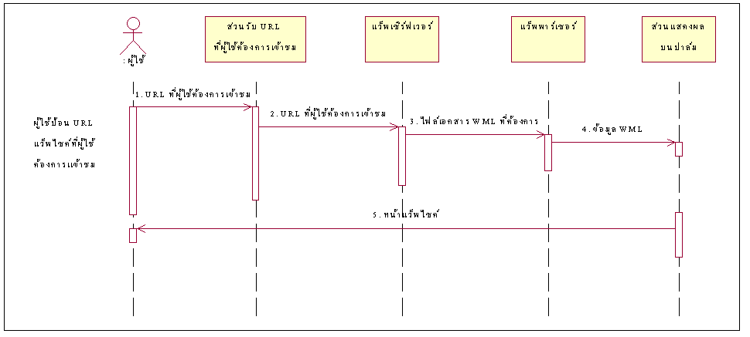
รูปที่ 5-7 แผนภาพแสดงลำดับขั้นตอนการทำงานของการเข้าชมแว็พไซต์ต่างๆตาม URL ที่ต้องการ

5.1.3.2 ลำดับขั้นตอนของการบันทึก URL ของแว็พไซต์ต่างๆตามที่ต้องการ
ในการบันทึก URL ของแว็พไซต์ต่างๆที่ต้องการ เริ่มจากผู้ใช้ป้อน URL ที่ต้องการจะบันทึกลงไปในช่องสำหรับป้อน URL ซึ่งโปรแกรมแว็พบราวเซอร์จะทำการบันทึก URL นี้เก็บไว้ดังรูปที่ 5-8

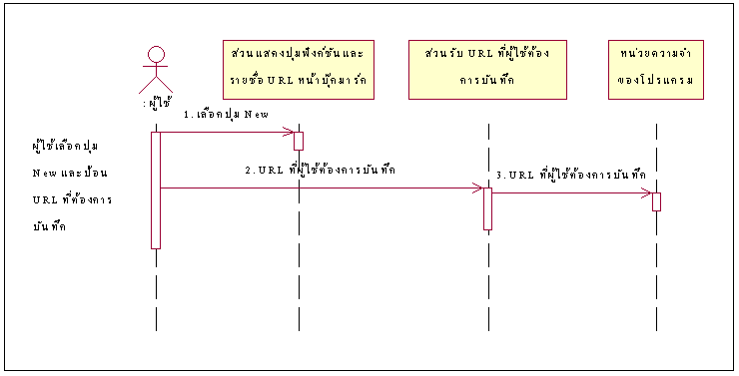
รูปที่ 5-8 แผนภาพแสดงลำดับขั้นตอนการบันทึก URLของแว็พไซต์ต่างๆที่ต้องการ

5.1.3.3 ลำดับขั้นตอนของการลบ URL ที่บันทึกไว้ในบุ๊กมาร์ก
ในการลบ URL ที่บันทึกไว้ เริ่มจากผู้ใช้เลือก URL ที่ต้องการจะลบออกไป และกดปุ่ม Del แว็พบราวเซอร์จะลบ URL นี้ออกจากบุ๊กมาร์กดังรูปที่ 5-9

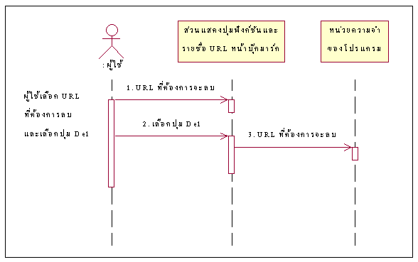
รูปที่ 5-9 แผนภาพแสดงลำดับขั้นตอนการลบ URL ที่บันทึกไว้ในบุ๊กมาร์ก

5.1.3.4 ลำดับขั้นตอนของการเข้าชมแว๊พไซต์ที่บันทึกไว้ในบุ๊กมาร์ก
ในการเข้าชมแว็พไซต์จาก URL ที่บันทึกไว้ เริ่มจากผู้ใช้เลือก URL ที่ต้องการจะเข้าชม และกดปุ่ม Goto ซึ่งจะส่งให้กับแว็พเซิร์ฟเวอร์ที่ถูกระบุไว้ใน URL เมื่อได้รับ URL แว็พเซิร์ฟเวอร์จะส่งไฟล์เอกสาร WML มาให้ ตัวโปรแกรมจะนำไฟล์เอกสาร WML ส่งให้กับแว็พพาเซอร์ทำการแสดงพาร์ส(parse) เอกสาร WMLมาแสดงเป็นแว็พเพจบนปาล์มโอเอสอีมูเลเตอร์หรือปาล์มดังรูปที่ 5-10

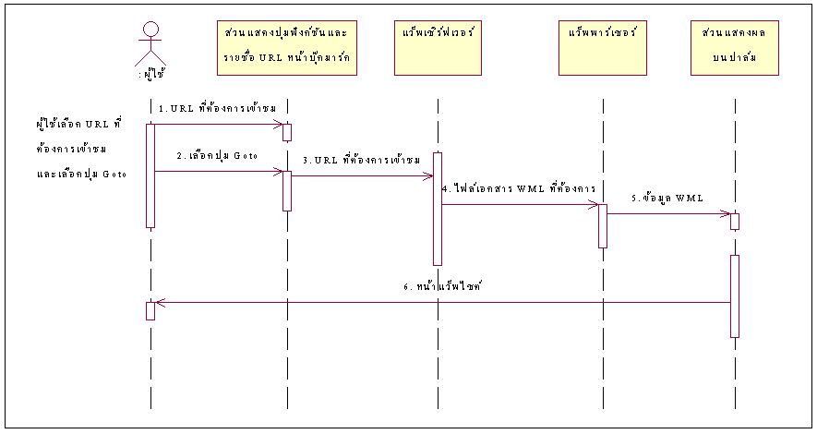
รูปที่ 5-10 แผนภาพแสดงลำดับขั้นตอนการเข้าชม URL ที่บันทึกไว้ในบุ๊กมาร์ก

5.2 การทำงานของโปรแกรมแว็พบราวเซอร์
โปรแกรมแว็พบราวเซอร์แบ่งส่วนหลักๆของโปรแกรมออกเป็นออกเป็น 4 ส่วนดังนี้
- ส่วนติดต่อกับผู้ใช้งาน
- ส่วนติดต่อกับเน็ตเวิร์ก
- ส่วนแว็พพาเซอร์
- ส่วนแสดงผลแว็พเพจ

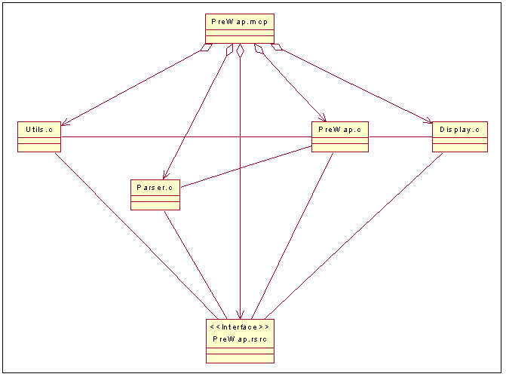

รูปที่ 5-11โปรแกรมไฮราคีไดอะแกรมของโปรมแกรมบราวเซอร์ 1
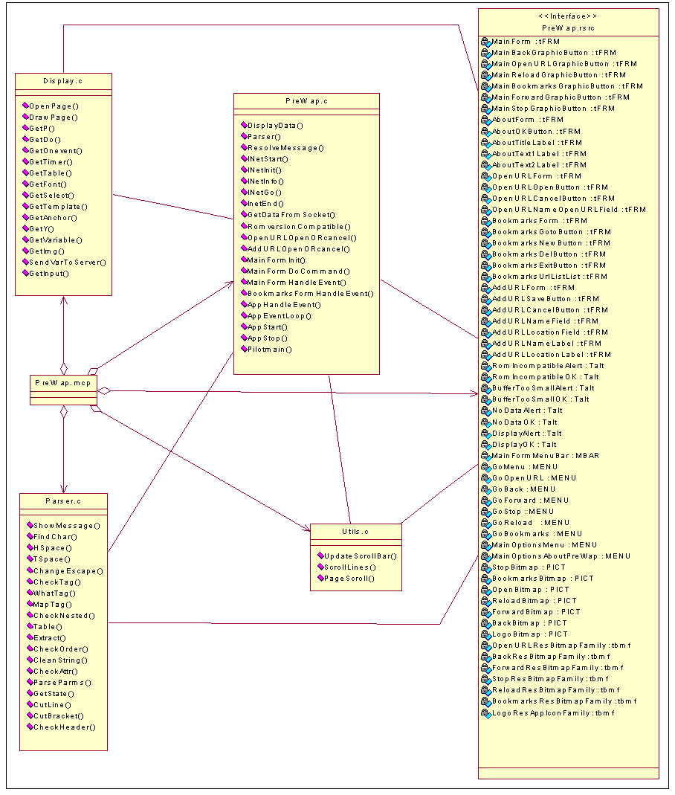

รูปที่ 5-12โปรแกรมไฮราคีไดอะแกรมของโปรมแกรมบราวเซอร์ 2

5.2.1 ส่วนติดต่อกับผู้ใช้งาน (GUI)
เป็นส่วนที่มีการติดต่อกับผู้ใช้ โดยผู้ใช้จะทำการคอนโทรลแว็พบราวเซอร์ได้ผ่าน GUI ซึ่ง GUI ของแว็พบราว์เซอร์นี้จะมีหน้าตาดังรูปที่ 5-13
Reload
Back
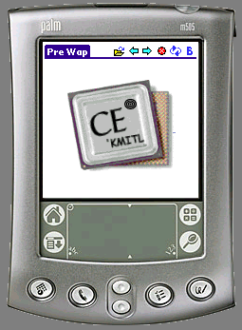
Bookmarks
Stop
Forward
OpenURL
Menu
รูปที่ 5-13 ส่วนติดต่อกับผู้ใช้งาน (GUI) 1
- OpenURL: ใช้ในการป้อน URL ของแว็พไซต์ที่ต้องการชม เพื่อให้แว็พบราวเซอร์
แสดงผล
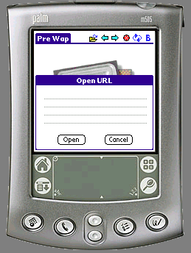
รูปที่ 5-14 ส่วนติดต่อกับผู้ใช้งาน (GUI) 2
- Bookmarks: ใช้บันทึก URL ของแว็พไซต์ต่างๆที่ต้องการ
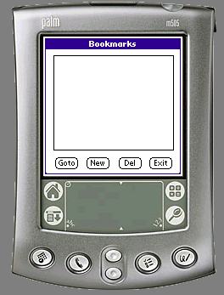
รูปที่ 5-15 ส่วนติดต่อกับผู้ใช้งาน (GUI) 3

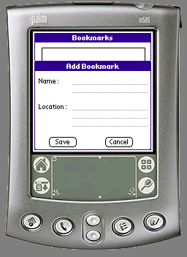
รูปที่ 5-16 ส่วนติดต่อกับผู้ใช้งาน (GUI) 4

- Reload: ใช้เมื่อต้องการให้แว็พบราวเซอร์โหลดข้อมูลใหม่อีกครั้ง
- Back: ใช้ในการกลับไปหน้าแว็พเพจที่ผ่านมาแล้ว
- Forward: ใช้กลับไปยังแว็พเพจที่เปิดหลังจากแว็พเพจปัจจุบัน
- Stop: ใช้สั่งให้แว็พบราวเซอร์หยุดโหลดข้อมูล
- Menu: มีฟังก์ชั่นการทำงานเหมือนกับปุ่มบนหน้าจอ
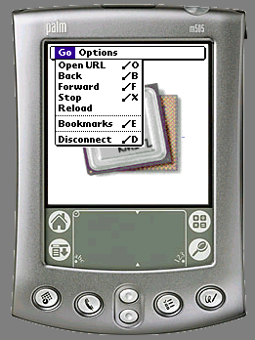
รูปที่ 5-17 ส่วนติดต่อกับผู้ใช้งาน (GUI) 5

5.2.2 ส่วนติดต่อกับเน็ตเวิร์ก
ส่วนนี้เป็นส่วนที่สำคัญที่สุดในโปรแกรมแว็พบราวเซอร์ เพราะว่าเป็นส่วนที่ทำหน้าที่ตั้งแต่ติดต่อระหว่างเครื่องปาล์มกับอินเทอร์เน็ต ร้องขอแว็พไซต์ จนรับข้อมูลมา
การทำงานของส่วนนี้เริ่มที่ผู้ใช้ป้อน URL ของแว็พบราวเซอร์ที่ต้องการเข้าชม หรือเลือกจากบุ๊กมาร์ก เมื่อรับ URL มา หลังจากนั้นก็จะทำงานดังนี้
- เริ่มการติดต่อเน็ตเวิร์กโดยในตอนแรกในตอนแรกจะเริ่มต้นการทำงานของไลบรารี InetLib ซึ่งเป็นไลบรารีที่ประกอบด้วยฟังก์ชันที่ได้ติดต่อเน็ตเวิร์กและตั้งค่าเริ่มต้นให้กับ INetlib
- นำ URL ที่ได้รับมาตรวจสอบว่าได้มีการป้อนคำว่า “http://” หรือไม่ ถ้าไม่ก็ทำการเติมเข้าไปให้อยู่หน้า URL ที่รับเข้ามา ซึ่ง http นั้นเป็นตัวบ่งบอกถึงโพรโตคอลที่เราใช้ในการติดต่อ
- ทำการสร้างซ็อกเก็ต กำหนดค่าต่างๆ ให้กับซ็อกเก็ต
- ส่งซ็อกเก็ตร้องขอ (Request Socket) ไปยังเซิร์ฟเวอร์ที่ต้องการ
- รอรับซ็อกเก็ตที่มีข้อมูล (โค้ดของแว็พไซต์)
- เมื่อได้รับซ็อกเก็ตที่มีข้อมูลแล้ว ก็ทำการถ่ายเทข้อมูลลงไปเก็บไว้ในบัฟเฟอร์เพื่อส่งต่อให้ส่วนพาเซอร์เพื่อทำการตรวจสอบไวยกรณ์ต่อไป

5.2.3 ส่วนแว็พพาเซอร์
พาเซอร์เป็นส่วนที่ใช้ในการตรวจสอบไวยากรณ์ของ WML ที่ได้รับมาจากแว็พเซิร์ฟเวอร์ โดยการนำโค้ดทั้งหมดมาตัดออกเป็นแท็ก โดยเริ่มจากใช้ฟังก์ชัน CutLine() ในการตัดแท็กที่อยู่ระหว่าง < > และ > < เมื่อตัดออกเป็นแท็กแล้วจะตรวจสอบว่ามีเฮดเดอร์ถูกต้องหรือเปล่าโดยใช้ฟังก์ชัน CheckHeader() ถ้าถูกต้องก็จะทำการตรวจสอบแท็กถัดไป โดยมีการกำหนดสเตท(state)ให้กับแท็กต่างๆของWML โดยใช้ฟังก์ชัน GetState() ดังนี้
- สเตทที่ 0 คือ เท็กซ์ต่างๆ
- สเตทที่ 1 คือ แท็กเปิด
- สเตทที่ 2 คือ แท็กปิด
- สเตทที่ 3 คือ แท็กที่ไม่ต้องมีแท็กปิด
- สเตทที่ 4 คือ คอมเมนท์
สเตทที่เป็นเท็กซ์ต่างๆจะถูกส่งไปทำการตัดช่องว่าง, แท็ป, ตัวขึ้นบรรทัดใหม่, และรีเทิร์นออก โดยใช้ฟังก์ชัน CleanString() และแปลงตัวอักขระพิเศษให้แสดงผลออกมาด้วยฟังก์ชัน ChangeEscape() ส่วนแท็กในสเตท1ที่มีแอตทริบิวต์ จะถูกแบ่งแอตทริบิวต์และค่าของมันออกโดยใช้ฟังก์ชัน parseParms() จากนั้นจะนำแท็กทั้งหมดมาตรวจสอบไวยากรณ์โดยการใช้พาร์ซิ่งเทเบิล(parsing table) จากฟังก์ชัน table() ที่อยู่ในฟังก์ชัน CheckOrder() โดยที่มีแกรมมาดังนี้
WAP → WML Template Body WML
Body → card Content card Body | ∧
Template → template Event template | ∧
Event → do Task do Event | onevent Task onevent Event | ∧

Content → Event Timer Event Text | ∧
Timer → timer | ∧
TextLink → a text a TextLink | table Row table TextLink | anchor
Task anchor TextLink | br TextLink | input TextLink |
select Op select TextLink | img TextLink | text
TextLink | big text big TextLink | small text small
TextLink | u text u TextLink | em text em TextLink | strong text strong TextLink | b text b TextLink | i text i TextLink | ∧
Task → noop | prev | go | go PS go | refresh setvar refresh
Row → tr Col tr Row | ∧

Col → td Text td Col | ∧

Op → Option | Optgroup | ∧
PS → postfield PS | setvar PS | ∧
Optgroup → optgroup Option optgroup Optgroup | ∧
Option → option ET option Option | ∧
ET → onevent go onevent | text | ∧
Text → p TextLink p Text | ∧

    - ส่วนแสดงผลแว็พเพจ
ใช้แปลงโค้ดจาก WML มาเป็นส่วนแสดงผลบนหน้าจอปาล์ม หลังจากที่โค้ด WML ได้รับการตรวจ
สอบไวยากรณ์โดยผ่านส่วนพาเซอร์มาแล้ว จะนำโค้ดมาแปลงเป็นส่วนแว็พเพจโดยหาตำแหน่งของแท็กเปิดและแท็กปิดของการ์ดแรก แล้วส่งไปฟังก์ชัน DrawPage() เพื่อสร้างอินเทอร์เฟซ โดยจะเข้าไปตามฟังก์ชันต่างๆตามโค้ด WMLที่ได้รับมาจากเซิร์ฟเวอร์เพื่อใช้ในการสร้างส่วนต่างๆของแว็พเพจ เมื่อเข้าชม URL
http://wap.djuice.co.th/beyond-global.wml จะได้ผลดังรูป 5-18

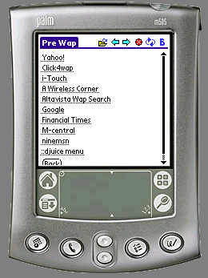 | 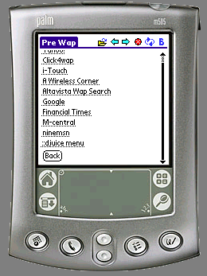
รูปที่ 5-18 ส่วนแสดงผลแว็พเพจ

